Задание
Дискриминантный анализ

Основная идея дискриминантного анализа – создание функций, которые на основании линейных комбинаций значений признаков «сообщают», куда нужно отнести данную особь.
Существует ряд определенных ограничений (условий), касающихся применения методов дискриминантного анализа:
- ни одна переменная не может быть линейной комбинацией других переменных;
- закон распределения для каждого класса является многомерным нормальным, т.е. каждая переменная имеет нормальное распределение при фиксированных остальных переменных;
- при получении канонических дискриминантных функций, их число должно равняться числу классов без единицы или числу дискриминантных переменных, в зависимости от того, какая из этих величин меньшая;
- два или более классов (по крайней мере два объекта в каждом классе);
- любое число дискриминантных переменных при условии, что оно не превосходит общее число объектов за вычетом двух.

Следующий пример основан на классическом множестве данных, сообщенном Фишером (Fisher, 1936). В нем содержатся данные о длине и ширине чашелистиков и лепестков трех типов ирисов (Ириса щетинистого -Setosa, Ириса разноцветного –Versicol и Ириса вирджиника -Virginic). Целью анализа является изучение дискриминации между тремя типами цветов, основываясь на четырех измерениях: ширины и длины чашелистиков и лепестков. В принципе, все задачи дискриминантного анализа ставят подобный вопрос. Если вы являетесь исследователем в области образования, вы можете подставить вместо "типа цветка" "тип исключения", и вместо переменных "измерения длины и ширины чашелистиков и лепестков" переменные "успехи в четырех ключевых курсах". Если вы занимаетесь социальными науками, то вы можете изучать переменные, по которым можно предсказать выбор карьеры. При изучении отбора персонала вас могут интересовать переменные, по которым можно отличить работников уровня выше среднего от работников, которые не соответствуют выполняемой работе, и сотрудников, которые не пригодны к работе. Поэтому, хотя настоящий пример взят из биологии, общие процедуры, рассматриваемые здесь применимы более широко.

library(MASS)
View(iris)
str(iris)

Визуализируем данные. Для этого проведем анализ главных компонент – метод сокращения размерности. Суть анализа главных компонент заключается в том, что все признаки колонки преобразуются в компоненты, причем наибольшую информацию о разнообразии объектов несет первая компонента, вторая несет меньше информации, третья – еще меньше и т.д. Таким образом, хотя компонент получается столько же, сколько начальных признаков, но в первых двух-трех из них сосредоточена почти вся нужная нам информация, поэтому их можно использовать для визуализации данных на плоскости.

iris.pca<-princomp(scale(iris[,1:4]))
plot(iris.pca)
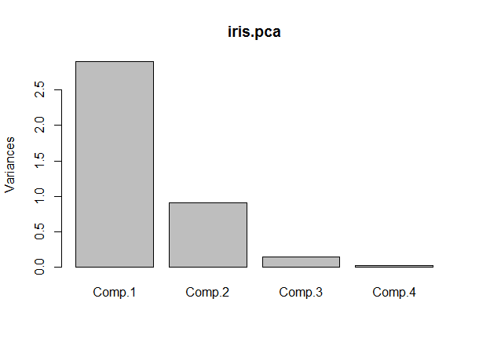
Функция scale используется для приведения всех переменных к одному масштабу.
На графике видно, что компонент четыре, как и признаков, но в отличие от первоначальных признаков наибольший вклад вносят первые два компонента.
Можно вывести другой график (в текстовом виде).

iris.p<-predict(iris.pca)
plot(iris.p[,1:2],type ="n",xlab="PC1", ylab = "PC2")
text(iris.p[,1:2],labels = abbreviate(iris[,5],1,method = "both.sides"))
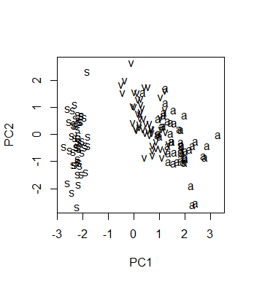
На рисунке представлено разнообразие ирисов (s- setosa, v- versicolor, a – virginica).
Функция predict() позволяет расположить исходные случаи (строки) в пространстве вновь найденных компонент. Функция abbreviate() «умным» образом сокращает названия до одной буквы.

biplot(iris.pca)

Этот график позволяет понять, насколько силен вклад каждого признака в первые две компоненты. В нашем случае, признаки длины и ширины лепестков вносят гораздо больший вклад в первую компоненту, которая, собственно, и различает виды.

loadings(iris.pca)

Переходим к дискриминантному анализу. Выясним структуру данных ирисов.

ir1=iris[seq(1,nrow(iris),5),]
ir2=iris[-seq(1,nrow(iris),5),]
ir.lda=lda(ir1[,1:4],ir1[,5])
ir.ldap=predict(ir.lda,ir2[,1:4])$class
table(ir.ldap,ir2[,5])
ir.ldap setosa versicolor virginica
setosa 40 0 0
versicolor 0 40 7
virginica 0 0 33
>

Из результатов видно, не все цветы правильно классифицированы. Семь цветов типа virginica отнесены к типу versicolor.
Выведем результаты.
summary(ir.ldap)
ir.lda
ir.ldap

ir.ldap=predict(ir.lda,ir2[,1:4])
ir.ldap
Здесь выводятся результаты классификации и значения апостериорных вероятностей.
Цветок относится к тому классу, для которого значение апостериорной вероятности наибольшее.
Можно отдельно вывести результаты:

ir.ldap$class
ir.ldap$posterior
ir.ldap$x
ir.ldap$svd

Результат дискриминантного анализа можно проверить статистически, используя многомерный дисперсионный анализ. Он позволяет выявить соответствие между данными и моделью.

ldam=manova(as.matrix(ir2[,1:4])~ir.ldap$class)
summary(ldam, test="Wilks")
Df Wilks approx F num Df den Df Pr(>F)
ir.ldap 2 0.026878 145.34 8 228 < 2.2e-16 ***
Residuals 117
---
Signif. codes: 0 ‘***’ 0.001 ‘**’ 0.01 ‘*’ 0.05 ‘.’ 0.1 ‘ ’ 1
Здесь критерий Фишера (Н0: различия между группами не существенны) говорит о достоверности различия между группами (р<0,05). Чем ближе значение статистики Wilks к нулю, тем лучше классификация. В нашем случае есть достоверные различия между группами, и качественная классификация.

Можно визуализировать данные через дискриминантный анализ следующим образом.
ir.lda2=lda(ir1[,1:4],ir1[,5])
ir.ldap2=predict(ir.lda2,ir2[,1:4])$x
plot(ir.ldap2,type ="n",xlab="LD1", ylab = "LD2")
text(ir.ldap2,labels = abbreviate(iris[,5],1,method = "both.sides"))

Задание
По данным о процентном содержании гидробионтов в желудке горбуши проведите дискриминантный анализ для определения района вылова. Таблица данных INZs.csv. Все ли рыбы были правильно классифицированы?

